**游戏概述**

游戏名称：Dream

运行环境：PC/VR

编辑器：UE5

**Inspiration**

我们将两个梦境作为这个游戏的灵感来源。

梦境1:和一群人出去旅游，到了一个偏僻的小镇，是一个同行人亲戚所在的小镇。在小巷子里有一群老头老太（五官缺失，眼球有的人多有的人少）在下棋，他的亲戚是一个穿着纯黑的衣服，眼睛裹着黑色的布条的老妇人。这个镇子的男人在战时全被要求从军，因为是临时召集，基本都是炮灰，只有少数能回来，回来的也基本上缺胳膊少腿。后来镇上来了一个医生，带着一个黑盒子（ITeM).只要人们许愿，就能进行肢体交换，用胳膊换腿或牺牲，眼球来获得四肢。有人牺牲了身体器官，使自己获得完整四肢。还可以牺牲自己的身体的器官，与死去的人进行对话和生活。一开始人们只是牺牲眼球来换取自己在战争失去的四肢，但人们逐渐开始进行交易和犯罪，通过绑架暴力等手段强迫别人将手臂，眼球等转移到自己身上，在通过这些四肢眼球等进行交易或进行更加暴力的行为。就这样死去的人越来越多，获得多余器官的人也大多在用多余的器官做着与死去的人一起生活的梦。但其实那名医生通过ITeM将器官和四肢都献祭给邪神，最终让邪神降临。

想要前往下一个世界，需要玩家收集眼球，献给邪神的使者，通往下个世界的门就会打开，但是邪神也将随之降临到这个世界，继续支配这个世界的人们。

梦境2:我参加了学校的培训班，这个培训班有课外活动就是去剧院参观，于是我们走到了剧院的

后台，后台像大仓库有很高很大的货架隔开成很多小道，这些小道中都有站一些人，被介绍到

说这些都是导演和演员在讨论剧本，我们也要参与到讨论中，在走过一道道货架我发现有很多

熟悉的面孔，是我的高中同学大学同学之类的，但是我们擦肩而过的时候，他们似乎都不认识

我了。、我感到很奇怪但还是继续走向我被安排去的货架过道，与导演讨论过程都很正常，聊

了一会我感到很累可能是长途和工作原因，于是我趁休息到门口旁的油桶上趴着睡了会，迷迷

糊糊听到他们集合了再聊剧本，我想着没有叫我就再眯一会。过了一会有个人给我披上了一件

衣服说这里太冷了睡觉会感冒的，她说“我是警察学院的，我感觉这里不太对劲我们得逃出去”，

我感到很奇怪怎么突然跟我说这些？没等我多问，导演看到我们窃窃私语大声喊向我们过去集

合，说周六周天周一要排练周四演出，不能休息，一听说不能休息好多人提出自己有事不能参

与排练，问到我我就说我没问题啊，（这时候经过那位姐姐提醒已经开始有点戒备心，于是决

定随大流先看看），集合完了就自由活动这时候警察姐姐集合了几位同学计划一起从这里出去

这些人都是我的高中同学们，他们意外的认识我（因为之前碰到的同学见到我跟不认识一样），

我们就边回忆着高中点滴，在这超大的后台和高大的货架间我们迷路了，于是摸索着找到了一

个出口。

这里仿佛像一个大的废弃工厂，有很多破旧的小屋子，像一个村落里建的工厂，我们继续

边聊天边走着，小伙伴突然说想去卫生间，我就说“好吧，我在这里看着行李你们去吧！要快点

回来！” 于是他们男生女生走向了不同的方向，我看到男生走向一个巨大石头之后感觉被绊倒

并且听到一声大喊，我跑过去发现它的头和胳膊都被磕破了眼神里充满了惊慌恐惧，于是我立

马说：“你等一下我去拿创口贴。” 我去我的行李里面掏了半天，拿着东西跑过去之后发现他所

有的伤都不见了并跟我笑着说：“你怎么来了？”“我给你包扎伤口呀！” “我没事你回去吧”，我

感觉特别不对劲，怎么可能这么快所有伤口都没了？但是也不好说什么于是我回到行李边，我

越想越不对劲心里的恐惧油然而生，随着心里的恐惧逐渐蔓延我看到了一些我之前没有看到的

东西。

路边、荒野上、破旧房子边散落着许多美人鱼的尸体，有些变成了干尸有些的正在腐烂，

我的恐惧到达了顶峰于是我大喊，这时候朋友们都走过来了，问我怎么了，看到他们回来我稍

微心安并讲着我看到的东西，他们不以为然说着“没事啊这里不久是这样嘛”，我想想如果一开

始就这样那我之前的小伙伴是不会继续往前走的；会互相讨论为什么这样的；那个摔伤的同学

也笑嘻嘻的身上没有任何伤；另一个同学是左撇子，现在他仿佛更愿意 用右手做事情。我害怕

极了我感觉这些人都不是我的同学，我只有自己一个人了，我吓到用颤抖的声音大喊，随着我

的喊叫声，“我的朋友们”变成了有着丑陋脸庞的美人鱼，我吓的铆足了劲往前跑，想要脱离这

些恐怖的东西，但是恐惧使我一直腿软，磕磕绊绊的跑着，最后绊倒在一个大布包上，我坐着

向后退，他们慢慢逼近，不知使踩到了什么还是怎样，我被炸飞了。

奇迹的是我毫发无伤的飞着，飞的过程当中我看到这些破旧房子的院子，发现其中有一些

院子里的机器仍在运作，相同的是院子里都残破不堪、美人鱼的尸体横横竖竖的散落着。我最

终在摔在了一个车站里，我迅速冲向一辆正准备发车的巴士，这时候有位老人说着让这个姑娘先上车，这位老人背了个腰包声音很洪亮感觉是巴士的售票员，我心里十分感激想着这老板真

好，是我的救命恩人。坐上了车我盯着窗外，担心那些丑陋的美人鱼追上来，然而并没有，只

有很多村民他们感觉像搬家一样拿着很多的东西在车站准备上车，就算坐上车我内心仍然忐忑

它们突然追上来拦下车。终于车发动了，我心里不断的默念“快点快点”，终于过了一个巷道拐

了弯之后我长舒一口气，开始观察周围的村民大家没有人说话就那么安静的坐着，我旁边坐了

一个穿蓝色迷彩服背着大包的同龄人，象征性的聊了两句，他说自己刚在这里服完兵役现在准

备回家。听到这个消息我不寒而栗。这是内陆根本没有海在这里怎么服兵役？结束兵役怎么就

一个人回？为什么感觉大家都时不时的看我？为什么先让我上车？这个车到底是要去哪里？我

真的安全了吗？

我们将两个梦境结合，讨论并得出以下完整的故事：

章节1: 战争开幕

-玩家在战壕里从昏迷中苏醒，被NPC刨出土壤，周围充满爆炸声和混乱的战争场景。

-玩家身上的照片掉落在地上，有一种做旧的感觉。玩家捡起照片，继续与NPC一起逃跑。

-（玩家可以通过跳跃，观察周围的战争环境，但是并不能跳出战壕，战壕尽头停着一辆开着门的巴士）

-（逃跑出后发现其实只是一个影视基地。）

章节2: 神秘的电车

-玩家和NPC在战壕尽头簇拥着上了一辆伦敦巴士，玩家上车之前有一位伤员坐在巴士后排的暗处，没有司机，巴士继续行驶。（玩家可以在车上自由活动，活动过程中可以看到后面的影视基地）（巴士动，大概10s，）

-玩家在下车时注意到后排伤员的位置出现了人鱼尾巴，为后续场景做铺垫。

（程序需求：灯光熄灭伤员的腿变成人鱼尾巴，再次亮起，加上骨头生长的音效）

章节3: 奇怪的这站

下了巴士以后，进入仓库，仓库大门关闭

-玩家来到道具存放的大仓库，里面有许多货架和NPC在忙碌。

OS：这些人都是在我的照片上的人

-玩家尝试与照片中熟悉的人进行对话，通过闪回和眨眼进行判断是否是美人鱼，发现端倪，san值降低，仓库门打开（强制玩家出门），玩家出门后，一阵狂奔，累了以后在路上停下休息，发现照片没了，这时候从身后跟上来三个人（其中一个人天生残疾，少一个胳膊，照片上的），将照片交给主人公，给的过程中发现他们都眨眼睛，都是正常人，因为主人公想要再休息一下，便让他们三个先走，休息好继续上路，又遇到了其中那个天生残疾的人，交互的过程中发现他已经不眨眼了，并且残疾治好了，san值降低，后面出现黑色的鱼尾，开始逃跑。

章节4: 逃离的巴士

-玩家冲向一辆准备发车的巴士，被一位老售票员让上车。

-玩家担心美人鱼追击，但巴士启动后，周围的村民都静静坐着。

-玩家旁边坐着一个刚完成兵役的人（没有腿），得知准备返回家乡。

章节5: 暴力与牺牲的村落

-巴士来到偏僻的村落，人们通过眼皮交换来换取四肢或与死人对话。

-人们开始进行疯狂的交易和犯罪，导致越来越多的人死去。

-玩家发现人们开始为了与死去的人对话和生活 开始用眼皮进行交易。

探索到教堂，里面有一个医生（瘟疫医生），桌上有羊皮纸，写着羊皮纸（下面的规则）补完设定，玩家关闭阅读界面后，发现远处的医生已经到了身前，san值降低，教堂内出现尸体骨骼和血迹，画面逐渐变黑，全黑后出现一句话，”有人在等你的眼皮”。

摘下VR后，人带着面具站在玩家面前。

**游戏风格**

该游戏参考风格为哥特式、中世纪和克苏鲁，为玩家制造独特的游戏探索场景

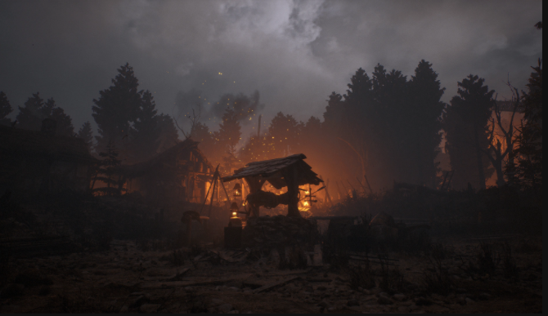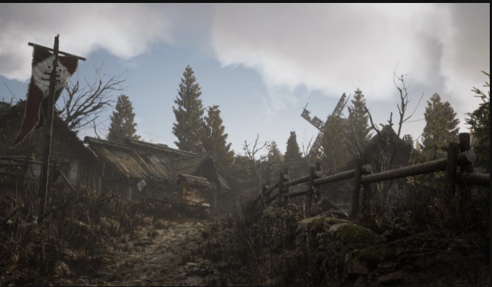 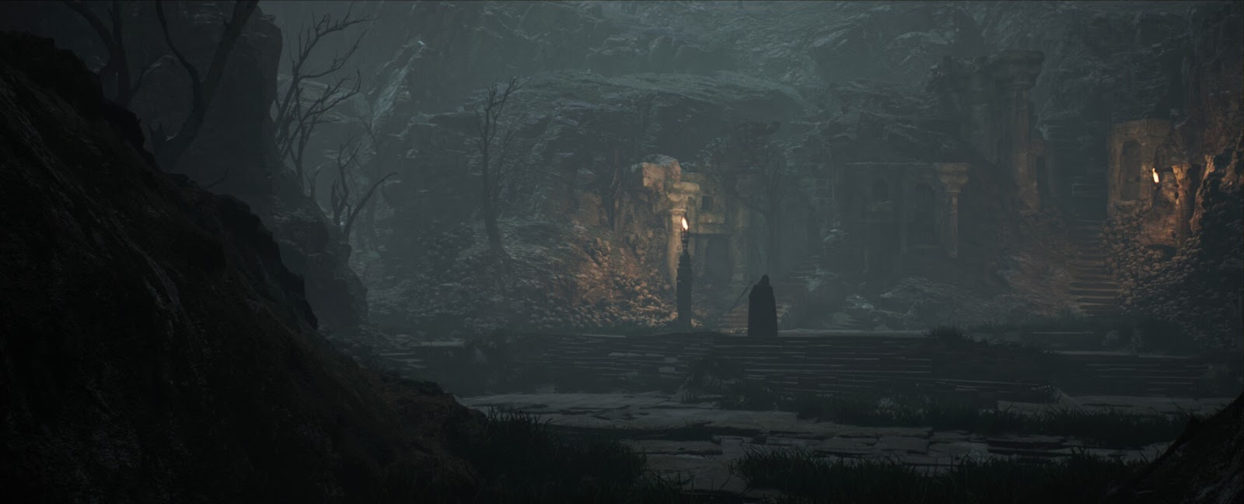

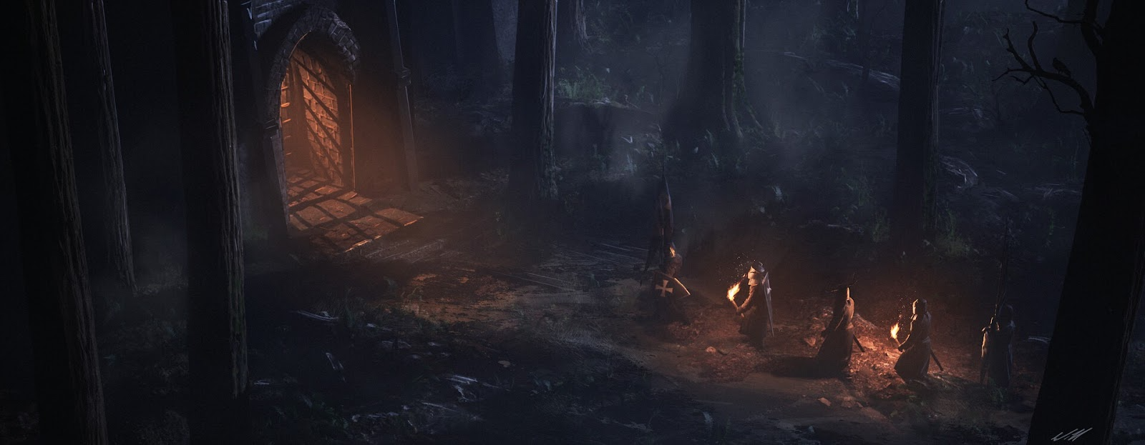 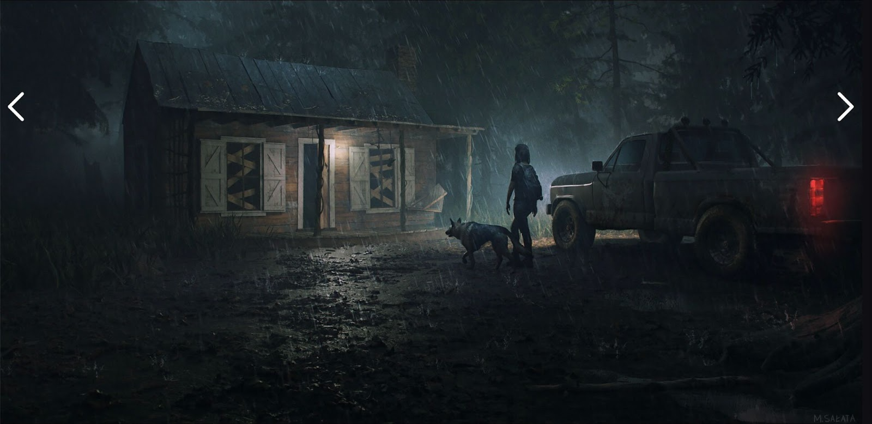

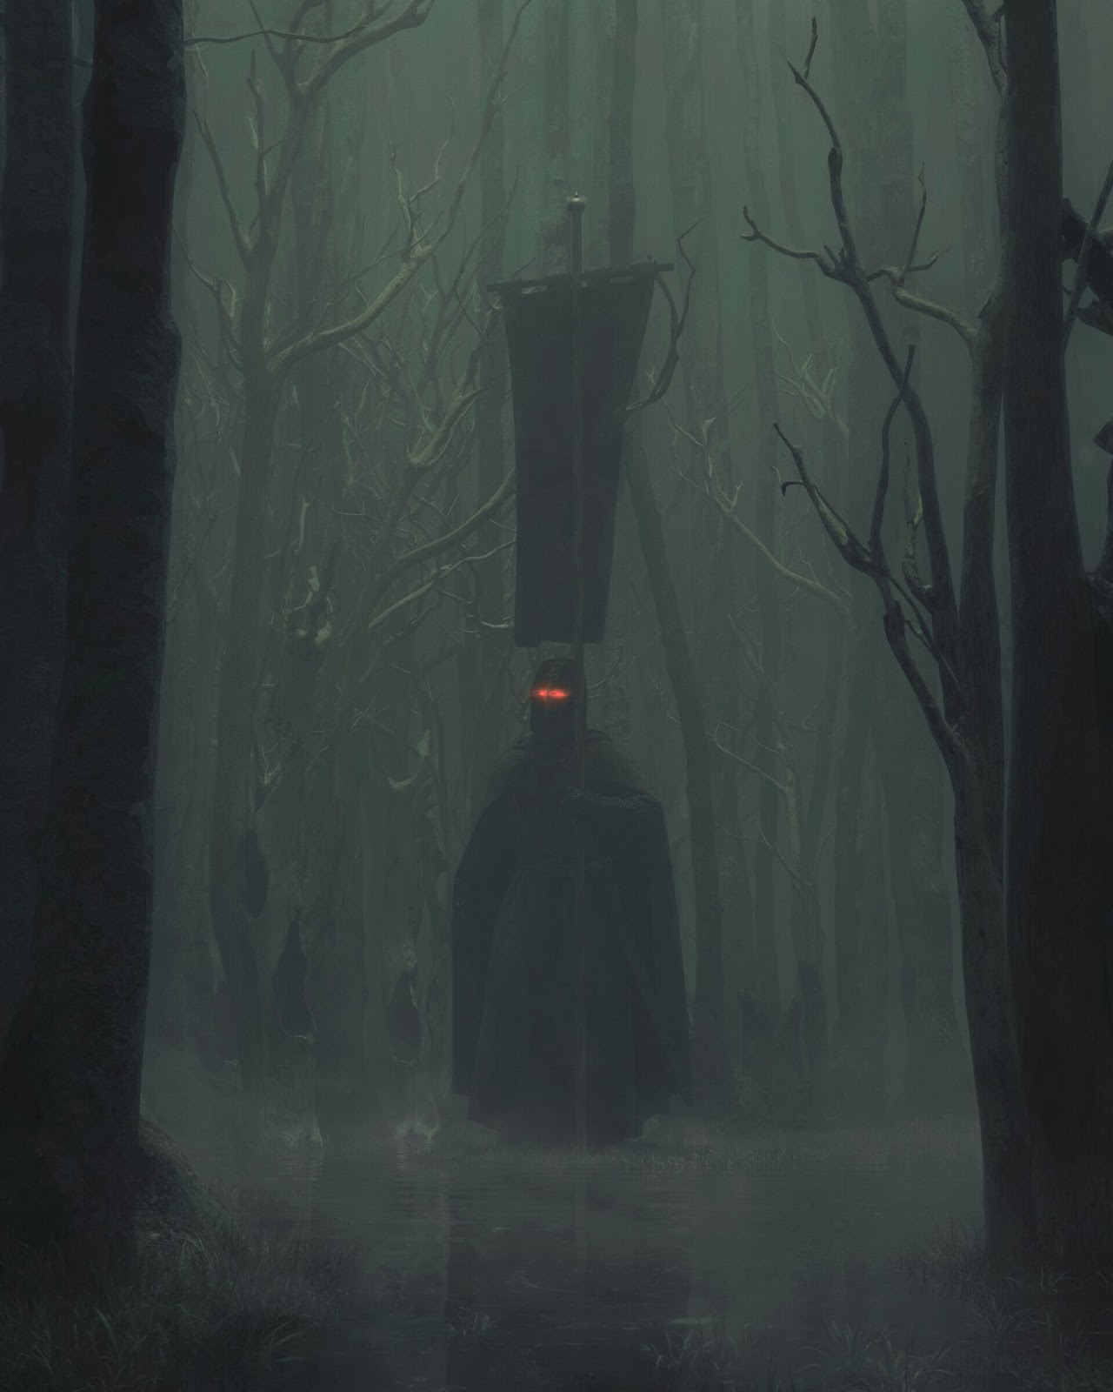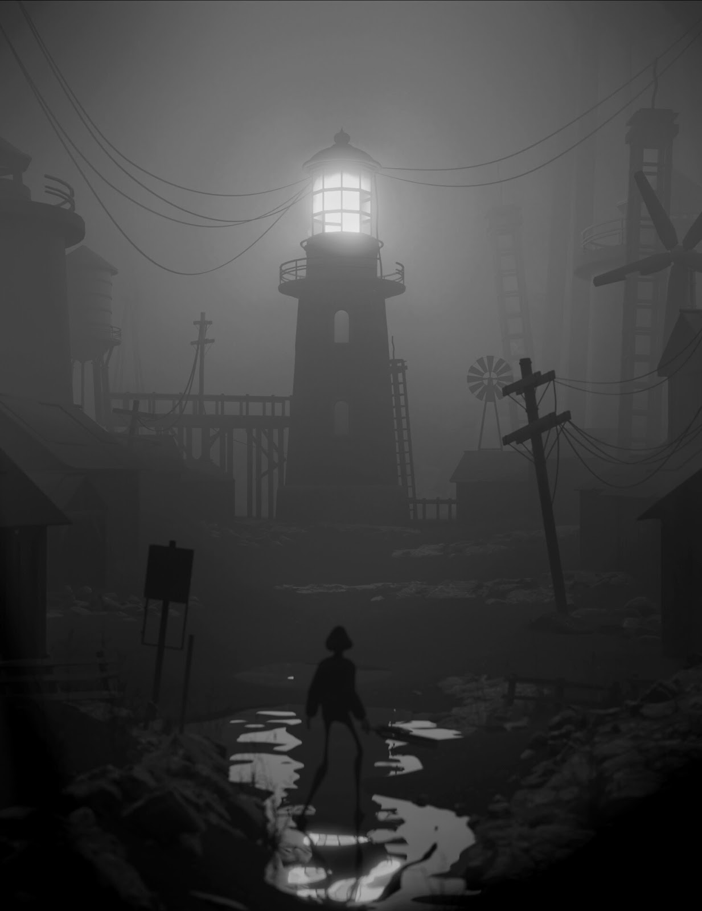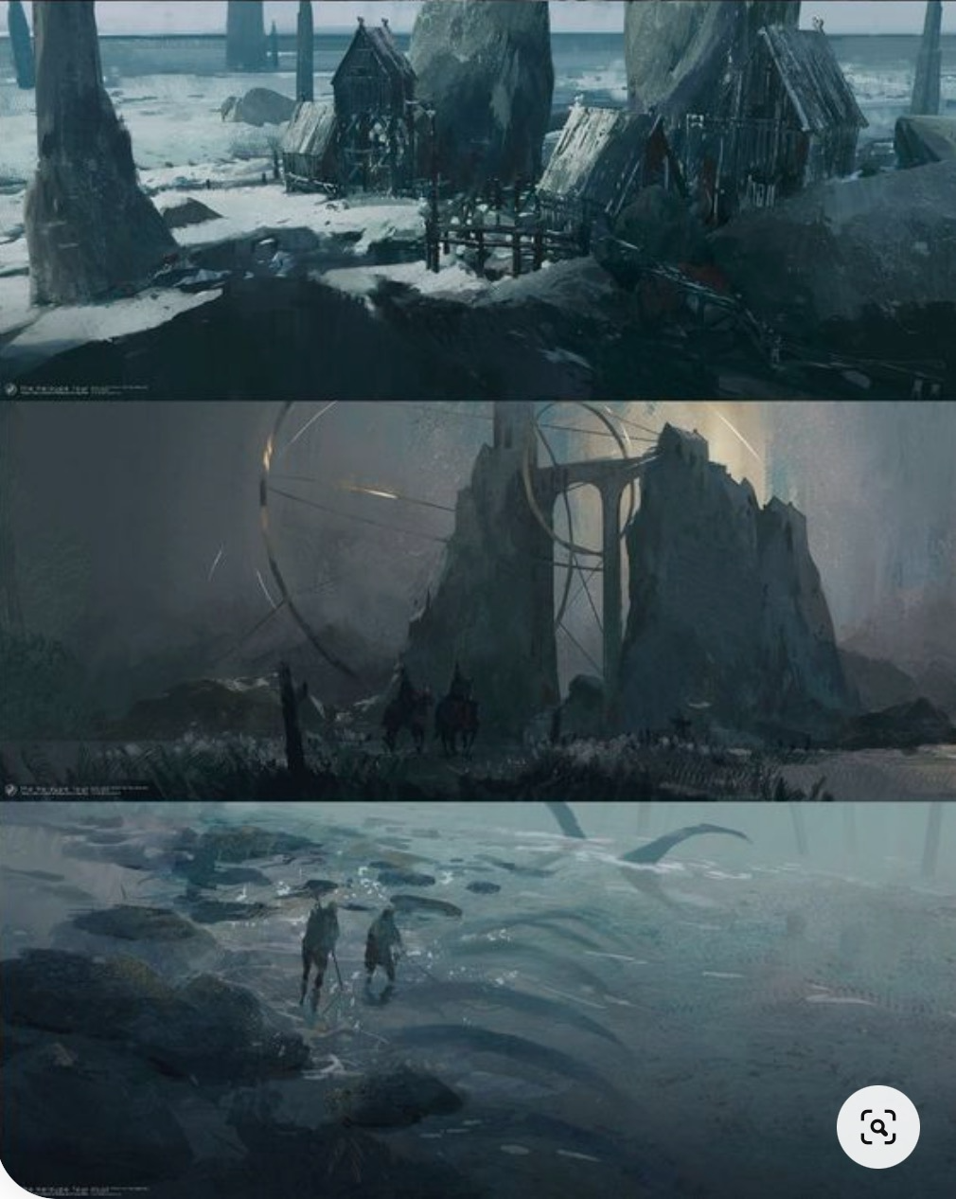

**游戏概念**

《鱼没有眼睛》是一款沉浸式vr体验游戏，玩家作为做梦者，在梦境中探索，玩家将探索一个类似梦境的场景，场景中有很多看似合理但是不该存在的事件和场景，通过探索发现游戏流程中的隐藏剧情彩蛋，玩家将一点一点揭开这个梦境的完整剧情。

**游戏机制**

在游戏的设定中，玩家进入的是一个梦境世界，所以不存在对话，会通过自述指示玩家的下一步操作，设置有四个场景转换，分别是战场、电车、车站、逃生路、遗迹。场景切换过程中没有额外的过场动画，玩家可以自主移动，从当前的场景自然的过渡到下一个场景，完全掌控游戏进程和探索节奏。这使得游戏体验更加流畅和连贯。当玩家遇到游戏当中的特定事件时会导致san值降低，如有视效黑雾气，自述乱码，心跳，屏幕滤镜，耳鸣等，可以使玩家在游戏中体验到角色的心理变化，进一步丰富了游戏的深度和体验。

**开发过程**

我们先将两个梦境的故事进行了梳理、改编、结合、创新，使用了谷歌文档，ue5、xmind。

欧阳琨 场景搭建，概念讨论，编写日志，提供脚本，收集概念图，游戏细节讨论

展玥 场景搭建，概念讨论，提供脚本，游戏细节讨论

曙格拉 库南巴依 概念讨论，编写日志，场景搭建，提供脚本，游戏细节讨论

秦潮 场景搭建，概念讨论，收集概念图，游戏细节讨论

郭云帆 代码调试，概念讨论，音效收集，流程图，游戏细节讨论

何佳玥 概念讨论，音效收集，游戏细节讨论

**测试和质量保证**

**已知问题**

**未来发展**

丰富场景：增加和故事相关的物品，丰富画面细节和灯光，增加故事的真实性，

增加故事性，增加故事细节，让故事更加完整真实，让玩家更能沉浸在引人入胜的故事

增加交互情情节和彩蛋：增加玩家的沉浸感，给玩家带来更好的探索体验。

增加技术性：加入人工智能和机器学习，给玩家提供个性化和智能化的游戏体验，使游戏更具吸引力和互动性的学习体验，npc将会更具玩家的行为做出实时回应，给玩家提供前所未有的沉浸、互动和个性化体验。

**总结**

我们想打造一个诡异，奇幻的探索体验，使用vr设备让玩家能够更加沉浸在我们精心设计的场景。大家积极努力，协同合作。通过交流，讨论，将大家的想法发散、结合起来，最终打造成了这样一个游戏。我们将会继续打磨、改善我们的游戏，给玩家带来更好，更沉浸的体验。

**References**